Śląsko – Dąbrowska Spółka Mieszkaniowa Sp. z o. o. z siedzibą pod adresem:
ul. Gliwicka 204, 40-860 Katowice, kapitał zakładowy: 125 030 600 zł
NIP 634-12-60-857, REGON 273021217,
Sąd Rejonowy Katowice-Wschód w Katowicach: KRS 0000077664

OGŁASZA

przetarg ustny w formie licytacji na zbycie

prawa własności nieruchomości gruntowej zabudowanej położonej w Świętochłowicach
przy ul. Armii Krajowej 6

- działka nr 3220/1 - KW KA1C/00002955/7 - obręb 0001 Chropaczów

cena wywoławcza: 290 000,00 zł netto wadium: 29 000,00 zł, postąpienie: 3 000,00 zł,
podatek Vat – ZW

Opis działki nr 3220/1 – nieruchomość gruntowa składa się z jednej działki gruntu o powierzchni 1002 m². Kształt działki zbliżony jest do regularnego, składa się z dwóch prostokątów, o długości wzdłuż drogi 38 m i szerokości 21 m
i w części 26m. Teren nachylony wzdłuż drogi w kierunku północno – wschodnim. Działka zabudowana jest budynkiem mieszkalnym wielorodzinnym, który usytuowany jest w południowo – zachodnim narożu działki. Pozostały teren nie jest zabudowany. Teren nie jest ogrodzony.
Opis budynku mieszkalnego – budynek mieszkalny jest obiektem trzykondygnacyjnym, całkowicie podpiwniczonym z gospodarczym strychem. Obiekt wzniesiony został w 1909r. Budynek jest murowany z cegły, dach kryty papą. Od 2018r. budynek jest niezamieszkały. Budynek posiada centralnie położoną klatkę schodową,
po obu stronach której usytuowane są lokale mieszkalne. Lokale mieszkalne o niskim standardzie, ogrzewanie piecami węglowymi. Wc usytuowane są na klatkach schodowych, części lokali adoptowano pomieszczenia
na łazienkę i wc. Na poziomie parteru znajdują się 2 lokale użytkowe z odrębnymi wejściami z zewnątrz budynku.

Powierzchnia użytkowa budynku: 420,40 m²
w tym:
- powierzchnia lokali mieszkalnych: 320,29 m²
- powierzchnia lokali użytkowych: 100,11 m²

Przyłącza budynku do sieci energetycznej, wodociągowej i kanalizacyjnej zostały odcięte. Brak przyłącza gazowego, sieć gazowa przebiega w przyległej ulicy.

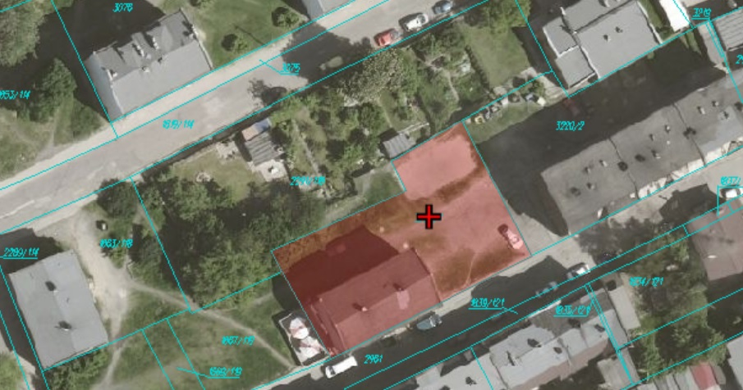
Źródło: geoportal Świętochłowice

Opis konstrukcji i wykończenia budynku – ściany zewnętrzne murowane z cegły, stropy drewniane, dach
o konstrukcji drewnianej kryty papą, rynny i rury spustowe: PCV. Schody na klatce schodowej o konstrukcji drewnianej.
Stolarka okienna:
- na klatce schodowej okna PCV po wymianie
- w lokalach mieszkalnych okna drewniane
- w części lokali na parterze okna zabezpieczone

Uwarunkowania planistyczne i ochronne – Zgodnie z MPZP na terenie miasta Świętochłowice
w rejonie ul. Chorzowskiej, Bytomskiej oraz projektowanej drogi północ – południe, zatwierdzonym uchwałą
nr V/33/15 Rady Miejskiej w Świętochłowicach z dnia 28 stycznia 2015 roku przedmiotowa działka posiada przeznaczenie:
23 MW/U – tereny zabudowy mieszkaniowej wielorodzinnej

Zgodnie z zapisami § 7 pkt. 3f miejscowego planu zagospodarowania przestrzennego przedmiotowy budynek objęty jest ochroną konserwatorską.

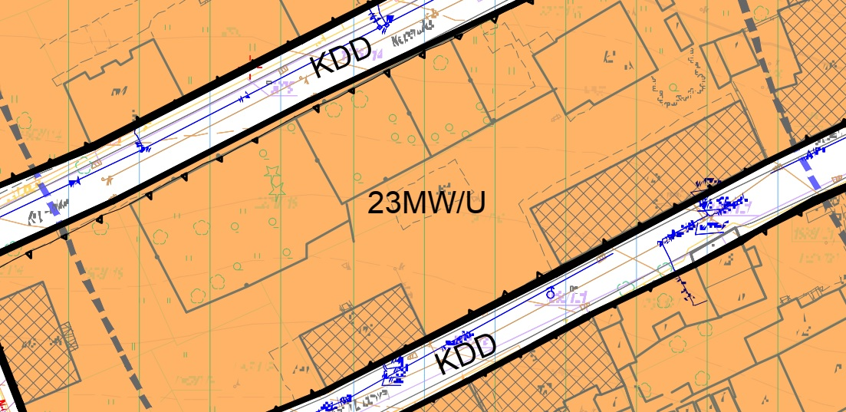
Źródło: bip Urząd Miasta Świętochłowice

Nieruchomość przeznaczona jest do sprzedaży w trybie przetargu ustnego. Warunkiem udziału w przetargu
jest wpłata wadium. Wskazana cena jest ceną wywoławczą. Ostateczna cena nieruchomości uzależniona
jest od wyników przetargu. Warunki, termin, wadium i procedury przetargowe określono poniżej.

Termin i miejsce przetargu:

27 października 2020 roku o godzinie 09:00 w sali konferencyjnej w siedzibie Spółki przy ulicy Gliwickiej 204
w Katowicach (2 piętro). Przedmiot przetargu można oglądać w dni robocze w terminie
od 29 września 2020 roku do 26 października 2020 roku.

Informacji dotyczących warunków przetargowych udziela Dział Gospodarowania Nieruchomościami pod numerami telefonów: 32 781 66 16 w. 127 lub kom. 665 – 664 – 235. Agata Cupiał – Szurka.

Warunki przystąpienia do przetargu:
1. Wniesienie wadium przelewem bankowym do dnia 23 października 2020 roku - decyduje data wpływu kwoty wadium na konto Spółki: PKO BP O/Katowice numer: 26 1020 2313 0000 3102 0521 5258.
- Wadium złożone przez oferentów, którzy nie stawili się na przetarg, wpłacili po terminie lub nie wygrali licytacji, zostanie zwrócone niezwłocznie. Wpłata wadium jest równoznaczna z zapoznaniem się i akceptacją bez zastrzeżeń zapisów Zasad Zbywania Składników Aktywów Trwałych Śląsko Dąbrowskiej Spółki Mieszkaniowej Sp. z o.o. (dostępny na stronie internetowej Spółki) przez Oferenta, który wpłacił wadium.
- Zwrot wadium dla Oferentów, którzy nie stawili się na przetarg, wpłacili po terminie lub nie wygrali licytacji, zostanie dokonany niezwłocznie w tej samej wysokości, bez odsetek, po złożeniu przez Oferenta oświadczenia
ze wskazaniem numeru rachunku bankowego.
- Wadium przepada na rzecz Spółki, jeżeli żaden z uczestników przetargu nie zaoferuje co najmniej jednego postąpienia powyżej ceny wywoławczej.
- Wadium złożone przez Nabywcę zostanie zarachowane na poczet ceny wylicytowanej.
- Wpłatę wadium należy w tytule przelewu dokładnie opisać (podać adres nieruchomości oraz imię i nazwisko Oferenta).
2.Przetarg jest ważny bez względu na liczbę jego uczestników, jeżeli przynajmniej jeden uczestnik przetargu zaoferuje co najmniej jedno postąpienie powyżej ceny wywoławczej.
3.Nabywca, który do dnia zawarcia umowy w formie aktu notarialnego nie uiści ceny nabycia, traci prawa wynikające z przybicia oraz złożone wadium.
4.Koszty związane z przygotowaniem nieruchomości do sprzedaży i jej nabyciem, ponosi w całości Nabywca.
5.Osoby stające do przetargu, działając nie tylko we własnym imieniu, powinny legitymować się stosownym pełnomocnictwem lub innym dokumentem stwierdzającym zdolność do składania oświadczeń woli.
6.Osoby uczestniczące w przetargu w przypadku prowadzenia działalności gospodarczej lub osoby prawne winne posiadać stosowne odpisy dokumentów, z których wynikać będzie umocowanie do działania w imieniu tych osób.
7. Wylicytowana kwota będzie powiększona o wartość należnego podatku VAT, zgodnie z obowiązującymi przepisami prawa.
8. Po wyłonieniu Nabywcy, Zbywca wystąpi o wydanie zgód korporacyjnych na przedmiotową sprzedaż.
Osoby przystępujące do licytacji prosimy o posiadanie zabezpieczenia w postaci maseczek ochronnych
i rękawiczek oraz zachowanie odstępu co najmniej 2 metrów od innych osób. Prosimy o przestrzeganie wyznaczonej godziny, gdyż oczekiwanie na licytację w siedzibie Spółki będzie niemożliwe.
Zawarcie, ostatecznej umowy sprzedaży przedmiotowej nieruchomości w formie aktu notarialnego, jest uzależnione od realizacji w/w warunków oraz oświadczeniu Gminy o nieskorzystaniu z prawa pierwokupu, a także od stanowiska Prezesa Krajowego Zasobu Nieruchomości w kwestii nieskorzystania z prawa pierwokupu.
Termin, osoba notariusza i miejsce zawarcia umowy sprzedaży nastąpi we wskazanej przez Spółkę Kancelarii Notarialnej.
Wydanie Nabywcy przedmiotu sprzedaży nastąpi niezwłocznie po zawarciu ostatecznej umowy sprzedaży.

Śląsko – Dąbrowska Spółka Mieszkaniowa Sp. z o.o. zastrzega sobie prawo do odwołania lub zmiany warunków przetargu, zamknięcia przetargu bez wybrania którejkolwiek z ofert lub jego unieważnienia w całości lub w części, bez podania przyczyny. Oferent ma obowiązek zapoznać się z Zasadami Zbywania Składników Aktywów Trwałych dostępnymi w siedzibie Spółki lub na stronie internetowej: www.sdsm.pl.

